Lycée collégiale ouadi eddahab | Evaluation n°2 du physique chimie  Niveau «3APIC »2emme semestre | Nom : ………………………………………………N°=…….  Classe :…………………………………………………………
Exercice 1 www.coursfacile.com  - Remplir les lacunes par les mots qui conviennent.  La solution aqueuse est un mélange ………………...………………entre un soluté et ……………………………………exemples des solutions aqueuses.  Le chlorure de d’aluminium sa formule……………………… ; (cu²⁺ +SO₄²⁻ ) son nom est…………………………………………………  Les solutions aqueuses se classe dans trois catégories :les solutions ……………………………………………….qui ont des ph inferieures à7 ;des solutions ……………………………………………………..qui ont des ph supérieures à7et des solutions ………………………………………qui ont des ph ………………………………………………………………………………………………………………..  - Choisit toutes les bonnes réponses (2points)  - Les matériaux organiques se constituent essentiellement de :  Carbone et azote oxygène et carbone et azote hydrogène et carbone  - Diluer une solution basique entraine :  Augmentation de son ph affaiblir de sa basicité diminuer sa concentration en ions OH⁻  - Le matériau organique est un composé tel que :  C₃H₆0 NH₃ H₂O  - On considère les solutions aqueuses suivantes  - Classer dans le tableau les solutions précédentes en solution basique ; solution acide ou solution neutre  - Préciser la solution la plus acide : ……………………………………………………………………………………………………………….  Préciser la solution la moins basique : …………………………………………………………………………………………………………..………….  - On ajoute une quantité d’acide nitrique à un volume d’eau distillée ; comment varie son ph ?  - Son ph…………………………………………….  - Comment appelle -t-on cette opération ? ……………………………………………………………………………………………………  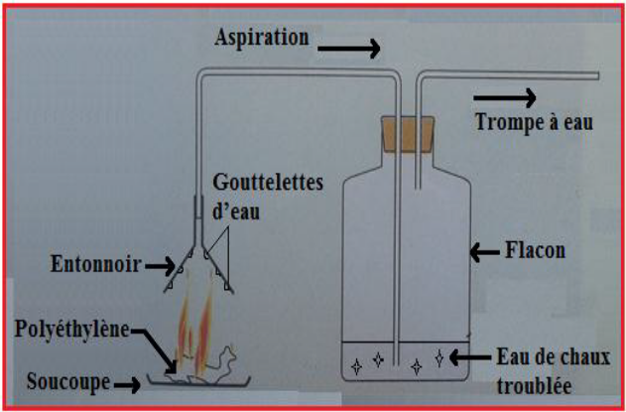  Exercice2  Pour s’assurer des compositions des matériaux  Organiques on procède à l’expérience suivante.  - De quel matériau organique s’agit-il ?  Il s’agit de ………………………………………………………  - Préciser les deux réactifs de cette combustion Www.AdrarPhysic.Fr  1er réactif : ……………………………………………………….  2emme réactif : …………………………………………………  - Préciser à l’aide du schémas les produits  De cette combustion :  1er produit : ……………………………………………………………….  2emme produit : ……………………………………………………….  - Quels sont les éléments nécessaires constituants un matériau organique ?....................................................  ……………………………justifier……………………………………………………………………………………………………………………………………………..  Exercice3  Vous sortez en excursion avec vos collègues de la classe dans la forêt ou vous avez trouvez une bouteille qui porte juste les deux pictogrammes suivants ; un de vos collègue a suggéré de sentier la solution pour savoir de quoi s’agit- il  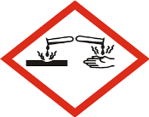  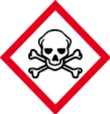  Tandis qu’un autre a dit que :il faut porter avec précaution cette bouteille au laboratoire du collège.  Aide tes copains à bien de comporter avec cette solution  1)quel est le sens de chaque pictogramme ?………………………………………………………………………………………………………………….  …………………………………………………………………………………………………………………………………………………………………………………..  2)quels sont les risques encourus par cette solution ?………………………………………………………………………………………………….  ……………………………………………………………………………………………………………………………………………………………………………….....  3)citer quelques précautions de manipuler cette solution ………………………………………………………………………………………….  ……………………………………………………………………………………………………………………………………………………………………………………  4) comment peut-on se débarrasser de cette solution ?.................................................................................................  …………………………………………………………………………………………………………………………………………………………………………………..  Bonne chance un point dédié pour organisation de la copie (rayure, blanco…)  www.coursfacile.com |  |  | 1  1  0 ,5  0,5  1  0,5  1  0,5  3  1  0,5  0,5  0,5  0,5  0,5  0,5  0,5  0,5  1  1  1  1  1  1
  La solution | Jus de tomate | Ammoniaque | Eau de chaux | Eau distillée | Acide nitrique | Chlorure de sodium
  Son ph | 4 | 12,8 | 9, 3 | 7 | 1,5 | 7,00
  Nature de solution

